初中数学竞赛专题培训 中位线及其应用

中位线是三角形与梯形中的一条重要线段，由于它的性质与线段的中点及平行线紧密相连，因此，它在几何图形的计算及证明中有着广泛的应用．
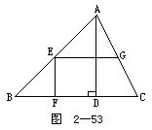
例1 如图2-53所示．△ABC中，AD⊥BC于D，E，F，△ABC的面积．
分析 由条件知，EF，EG分别是三角形ABD和三角形ABC的中位线．利用中位线的性质及条件中所给出的数量关系，不难求出△ABC的高AD及底边BC的长．
解 由已知，E，F分别是AB，BD的中点，所以，EF是△ABD的一条中位线，所以
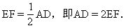
由条件AD+EF=12(厘米)得
EF=4(厘米)，
从而 AD=8(厘米)，
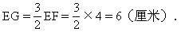
由于E，G分别是AB，AC的中点，所以EG是△ABC的一条中位线，所以
BC=2EG=2×6=12(厘米)，
显然，AD是BC上的高，所以
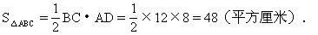
例2 如图 2-54 所示．△ABC中，∠B，∠C的平分线BE，CF相交于O，AG⊥BE于G，AH⊥CF于H．
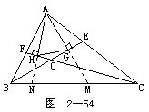
(1)求证：GH∥BC；
(2)若AB=9厘米，AC=14厘米，BC=18厘米，求GH．
分析 若延长AG，设延长线交BC于M．由角平分线的对称性可以证明△ABG≌△MBG，从而G是AM的中点；同样，延长AH交BC于N，H是AN的中点，从而GH就是△AMN的中位线，所以GH∥BC，进而，利用△ABC的三边长可求出GH的长度．
(1)证 分别延长AG，AH交BC于M，N，在△ABM中，由已知，BG平分∠ABM，BG⊥AM，所以
△ABG≌△MBG(ASA)．
从而，G是AM的中点．同理可证
△ACH≌△NCH(ASA)，
从而，H是AN的中点．所以GH是△AMN的中位线，从而，HG∥MN，即
HG∥BC．
(2)解 由(1)知，△ABG≌△MBG及△ACH≌△NCH，所以
AB=BM=9厘米，AC=CN=14厘米．
又BC=18厘米，所以
BN=BC-CN=18-14=4(厘米)，
MC=BC-BM=18-9=9(厘米)．
从而
MN=18-4-9=5(厘米)，
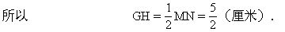
说明 (1)在本题证明过程中，我们事实上证明了等腰三角形顶角平分线三线合一(即等腰三角形顶角的平分线也是底边的中线及垂线)性质定理的逆定理：“若三角形一个角的平分线也是该角对边的垂线，则这条平分线也是对边的中线，这个三角形是等腰三角形”．
(2)“等腰三角形三线合一定理”的下述逆命题也是正确的：“若三角形一个角的平分线也是该角对边的中线，则这个三角形是等腰三角形，这条平分线垂直于对边”．同学们不妨自己证明．
(3)从本题的证明过程中，我们得到启发：若将条件“∠B，∠C的平分线”改为“∠B(或∠C)及∠C(或∠B)的外角平分线”(如图2-55所示)，或改为“∠B，∠C的外角平分线”(如图2-56所示)，其余条件不变，那么，结论GH∥BC仍然成立．同学们也不妨试证．
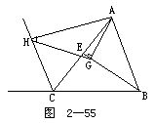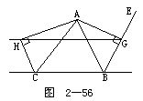
例3 如图2-57所示．P是矩形ABCD内的一点，四边形BCPQ是平行四边形，A′，B′，C′，D′分别是AP，PB，BQ，QA的中点．求证：A′C′=B′D′．
分析 由于A′，B′，C′，D′分别是四边形APBQ的四条边AP，PB，BQ，QA的中点，有经验的同学知道A′B′C′D′是平行四边形，A′C′与B′D′则是它的对角线，从而四边形A′B′C′D′应该是矩形．利用ABCD是矩形的条件，不难证明这一点．
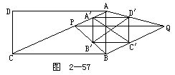
证 连接A′B′，B′C′，C′D′，D′A′，这四条线段依次是△APB，△BPQ，△AQB，△APQ的中位线．从而
A′B′∥AB，B′C′∥PQ，
C′D′∥AB，D′A′∥PQ，
所以，A′B′C′D′是平行四边形．由于ABCD是矩形，PCBQ是平行四边形，所以
AB⊥BC，BC∥PQ．
从而
AB⊥PQ，
所以 A′B′⊥B′C′，
所以四边形A′B′C′D′是矩形，所以
A′C′=B′D′． ①
说明 在解题过程中，人们的经验常可起到引发联想、开拓思路、扩大已知的作用．如在本题的分析中利用“四边形四边中点连线是平行四边形”这个经验，对寻求思路起了不小的作用．因此注意归纳总结，积累经验，对提高分析问题和解决问题的能力是很有益处的．
例4 如图2-58所示．在四边形ABCD中，CD＞AB，E，F分别是AC，BD的中点．求证：
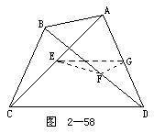
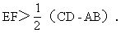
分析 在多边形的不等关系中，容易引发人们联想三角形中的边的不形中构造中位线，为此，取AD中点．
证 取AD中点G，连接EG，FG，在△ACD中，EG是它的中位线(已知E是AC的中点)，所以
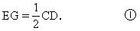
同理，由F，G分别是BD和AD的中点，从而，FG是△ABD的中位线，所以
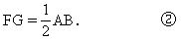
在△EFG中，
EF＞EG-FG． ③
由①，②，③
例5 如图2-59所示．梯形ABCD中，AB∥CD，E为BC的中点，AD=DC+AB．求证：DE⊥AE．
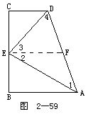
分析 本题等价于证明△AED是直角三角形，其中∠AED=90°．
在E点(即直角三角形的直角顶点)是梯形一腰中点的启发下，添梯形的中位线作为辅助线，若能证明，该中位线是直角三角形AED的斜边(即梯形另一腰)的一半，则问题获解．
证 取梯形另一腰AD的中点F，连接EF，则EF是梯形ABCD的中位线，所以
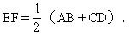
因为AD=AB+CD，所以
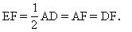
从而
∠1=∠2，∠3=∠4，
所以∠2+∠3=∠1+∠4=90°(△ADE的内角和等于180°)．从而
∠AED=∠2+∠3=90°，
所以 DE⊥AE．
例6 如图2-60所示．△ABC外一条直线l，D，E，F分别是三边的中点，AA₁，FF₁，DD₁，EE₁都垂直l于A₁，F₁，D₁，E₁．求证：
AA₁+EE₁=FF₁+DD₁．
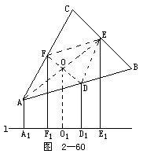
分析 显然ADEF是平行四边形，对角线的交点O平分这两条对角线，OO₁恰是两个梯形的公共中位线．利用中位线定理可证．
证 连接EF，EA，ED．由中位线定理知，EF∥AD，DE∥AF，所以ADEF是平行四边形，它的对角线AE，DF互相平分，设它们交于O，作OO₁⊥l于O₁，则OO₁是梯形AA₁E₁E及FF₁D₁D的公共中位线，所以
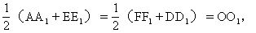
即 AA₁+EE₁=FF₁+DD₁．
练习十四
- 已知△ABC中，D为AB的中点，E为AC上一点，AE=2CE，CD，BE交于O点，OE=2厘米．求BO的长．

2．已知△ABC中，BD，CE分别是∠ABC，∠ACB的平分线，AH⊥BD于H，AF⊥CE于F．若AB=14厘米，AC=8厘米，BC=18厘米，求FH的长．

3．已知在△ABC中，AB＞AC，AD⊥BC于D，E，F，G分别是AB，BC，AC的中点．求证：∠BFE=∠EGD．

4．如图2-61所示．在四边形ABCD中，AD=BC，E，F分别是CD，AB的中点，延长AD，BC，分别交FE的延长线于H，G．求证：∠AHF=∠BGF．
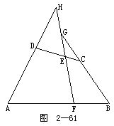

5．在△ABC中，AH⊥BC于H，D，E，F分别是BC，CA，AB的中点(如图2-62所示)．求证：∠DEF=∠HFE．
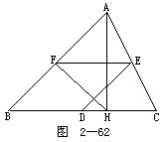

6．如图2-63所示．D，E分别在AB，AC上，BD=CE，BE，CD的中点分别是M，N，直线MN分别交AB，AC于P，Q．求证：AP=AQ．
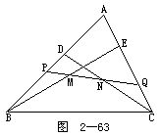

7．已知在四边形ABCD中，AD＞BC，E，F分别是AB，CD